идентификация процессора

eax in eax ebx ecx edx
00000000 0000000d 756e6547 6c65746e 49656e69
00000001 0001067a 00020800 0400e3bd bfebfbff
00000002 05b0b101 005657f0 00000000 2cb43078
00000003 00000000 00000000 00000000 00000000
00000004 00000000 00000000 00000000 00000000
00000005 00000040 00000040 00000003 00022220
00000006 00000001 00000002 00000003 00000000
00000007 00000000 00000000 00000000 00000000
00000008 00000400 00000000 00000000 00000000
00000009 00000000 00000000 00000000 00000000
0000000a 07280202 00000000 00000000 00000503
0000000b 00000000 00000000 00000000 00000000
0000000c 00000000 00000000 00000000 00000000
0000000d 00000000 00000000 00000000 00000000
80000000 80000008 00000000 00000000 00000000
80000001 00000000 00000000 00000001 20000000
80000002 65746e49 2952286c 6c654320 6e6f7265
80000003 20295228 20555043 20202020 45202020
80000004 30303333 20402020 30352e32 007a4847
80000005 00000000 00000000 00000000 00000000
80000006 00000000 00000000 04004040 00000000
80000007 00000000 00000000 00000000 00000000
80000008 00003024 00000000 00000000 00000000

Undocument layers
80860000 00000000 00000000 00000000 00000000
80860001 00000000 00000000 00000000 00000000
80860002 00000000 00000000 00000000 00000000
80860003 00000000 00000000 00000000 00000000
80860004 00000000 00000000 00000000 00000000
80860005 00000000 00000000 00000000 00000000
80860006 00000000 00000000 00000000 00000000
80860007 00000000 00000000 00000000 00000000
c0000000 00000000 00000000 00000000 00000000
c0000001 00000000 00000000 00000000 00000000
8ffffffe 00000000 00000000 00000000 00000000
8fffffff 00000000 00000000 00000000 00000000

________________________________________________
Vendor ID: "GenuineIntel"; CPUID level 13

Дополнительные функции Intel:
Верисия 0001067a:
Type 0 - Original OEM
Family 6 - Pentium Pro
Model 7 - Pentium III/Pentium III Xeon - external L2 cache
Stepping 10
Reserved 4

Extended brand string: "Intel(R) Celeron(R) CPU E3300 @ 2.50GHz"
CLFLUSH instruction cache line size: 8
Hyper threading siblings: 2

Feature flags bfebfbff:
0 FPU Присутствует Математический сопроцессор
1 VME Поддержка расширенных возможностей обработки прерываний в режиме виртуального i8086
2 DE Поддержка отладки
3 PSE Поддержка страниц размером 4 MB
4 TSC Счетчик меток реального времени
5 MSR Поддержка команд rdmsr и wrmsr
6 PAE Поддержка физического адреса более 32 бит
7 MCE Поддержка исключений 18 - об аппаратных ошибках
8 CX8 Поддержка инструкции cmpxchg8b
9 APIC Микропроцессор содержит программно доступный контроллер прерываний
11 SEP Поддержка инструкций быстрых системных вызовов sysenter и sysexit
12 MTRR Поддержка регистра mtrr_cap (относится к MSR-регистрам)
13 PGE Поддержка глобальных страниц
14 MCA Поддержка архитектуры машинного контроля
15 CMOV Поддержка инструкций условной пересылки cmov, fcmovcc, fcomi
16 PAT Процессор поддерживает таблицу атрибутов страницы
17 PSE-36 Процессор поддерживает 4 MB страницы, которые способны адресовать физическую память до 64 GB
19 CLFLSH Поддержка инструкции CLFLUSH
21 DS Поддержка записи отладочной информации
22 ACPI Управление охлаждением процессора с помощью пустых циклов в зависимости от температуры
23 MMX Поддержка MMX
24 FXSR Поддержка инструкций FXSAVE и FXRSTOR
25 SSE Поддержка SSE
26 SSE2 Поддержка SSE2
27 SS Управление конфликтующими типами памяти
28 HTT Поддержка Hyper-Threading
29 TM Поддержка автоматического мониторинга температуры
31 SBF Сигнал Останова при FERR

TLB and cache info:
b1: unknown TLB/cache descriptor
b0: дескриптор TLB-команд, 4K страницы, асс. 4-направ., 128 элементов
05: unknown TLB/cache descriptor
f0: unknown TLB/cache descriptor
57: unknown TLB/cache descriptor
56: unknown TLB/cache descriptor
78: unknown TLB/cache descriptor
30: L1 кэш-команд, 32 KB, асс. 8-направ., длина строки 64 байта
b4: unknown TLB/cache descriptor
2c: L1 кэш-данных, 32 KB, асс. 8-направ., длина строки 64 байта
Processor serial: 0001-067A-BFEB-FBFF-0400-E3BD

Размер линейки 64 байт
Эффективный размер линейки 128 байт

Эксперимент 1 «Исследования расслоения динамической памяти»

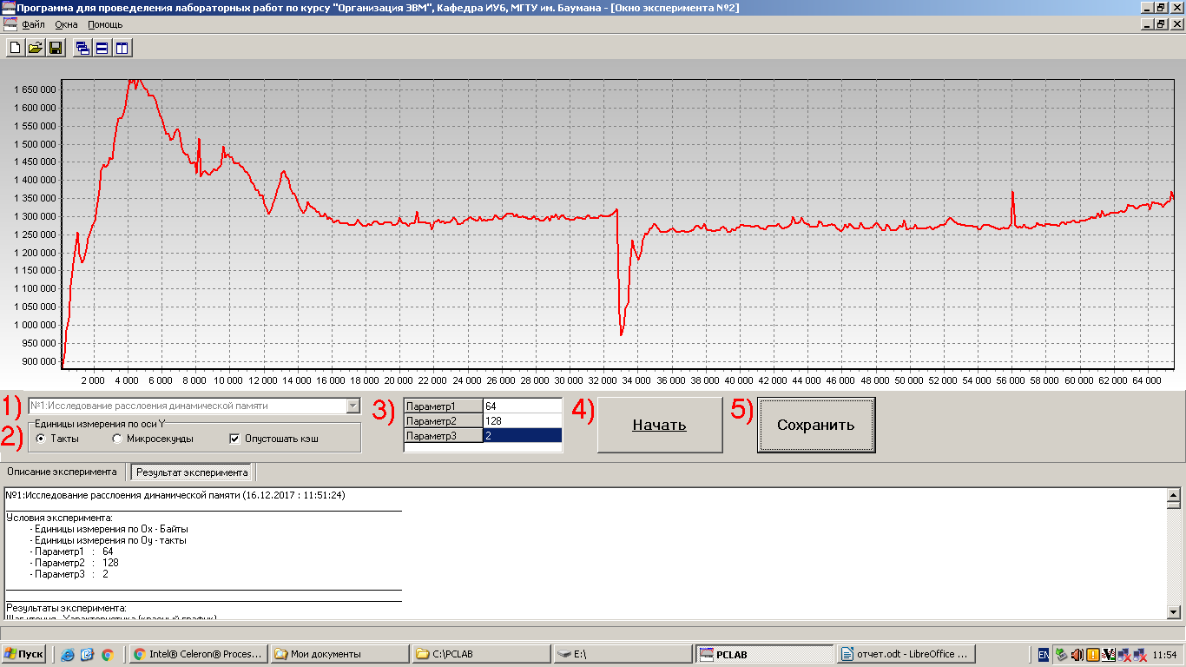
рост графика в начале
//график константа
Размер страницы оперативной памяти (Т2) 4096
адресное расстояние между ближайшими (Т1) пакетами одного банка 1024

Эксперимент 2 Сравнение эффективности ссылочных и векторных структур»
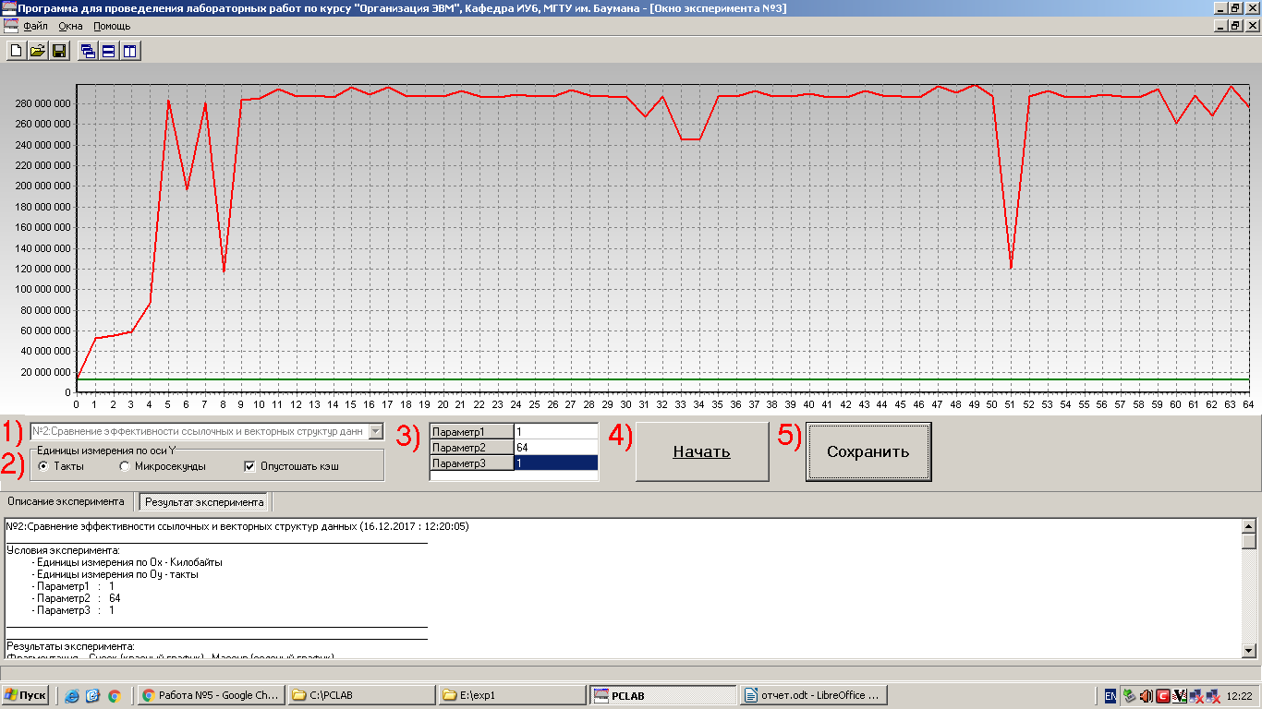
Список обрабатывался в 21,00379 раз дольше.
Использование ссылочных структур данных менее эффективно так как память не поддерживает работу с оптимальную работу фрагментированных структур

Эксперимент 3 «Исследование эффективности программной предвыборки»
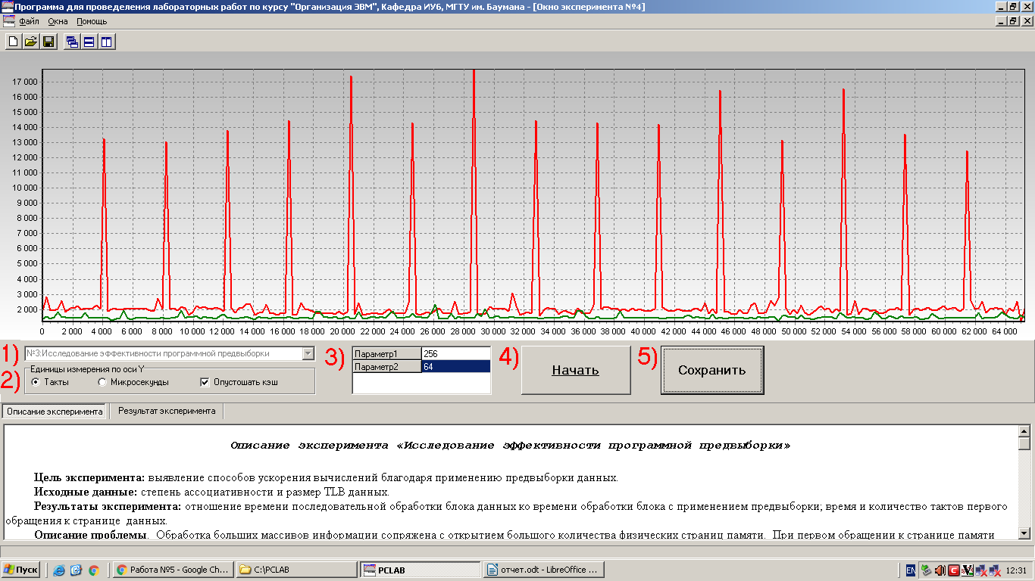
Если требуется сократить время доступа, то необходимо перезагружать информацию в TLB

эксперимент 4 «Исследование способов эффективного чтения оперативной памяти»

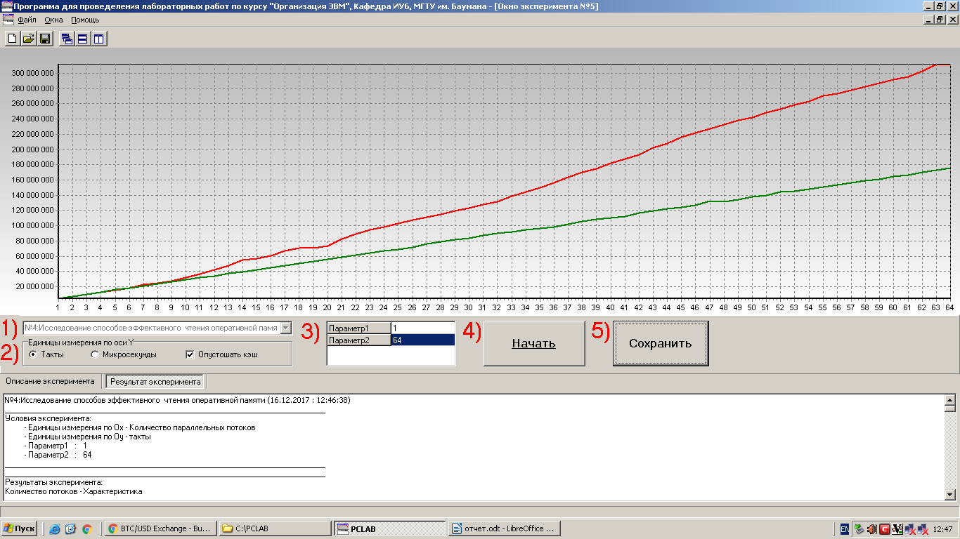
Из- за пакетного режима работы памяти и шины целесообразно помещать в один пакет совместно используемые операнды

Эксперимент «Исследование конфликтов в кеш-памяти»

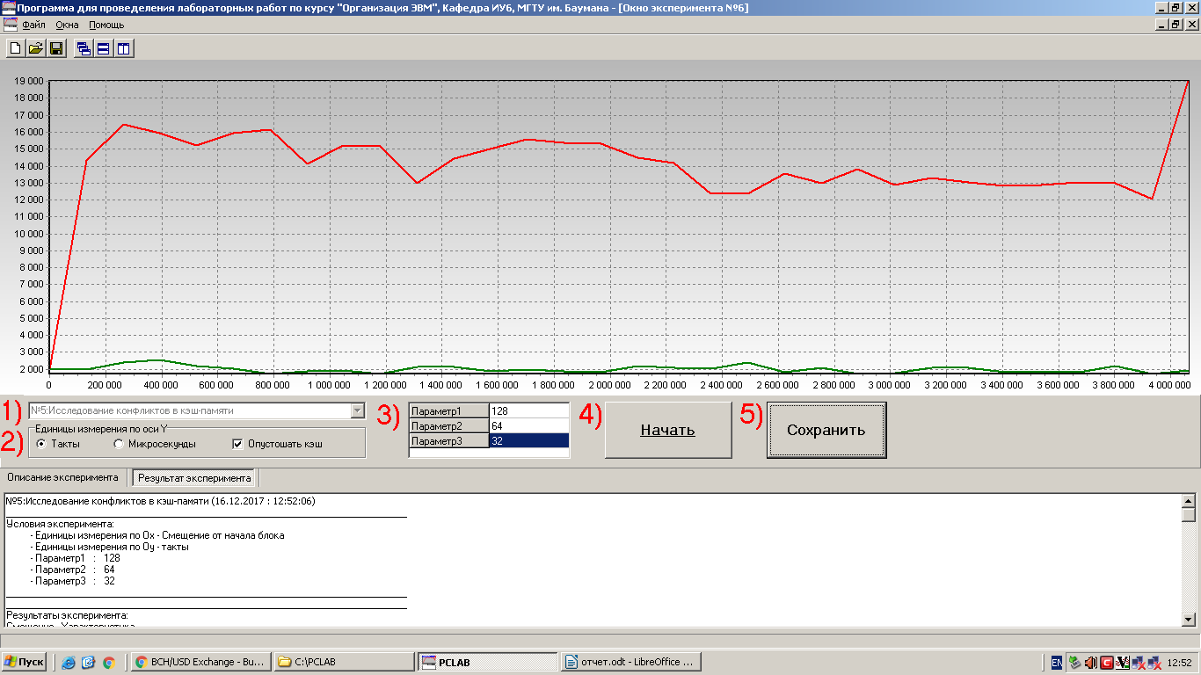
Кеш- память эффективное средство для ускорения программы
Необходимо избегать конфликтов
Чтение с конфликтами банков производилось в 6,9694005 раз дольше.

